**[人员进出管理一体机](http://www.boaozn.com/baznadm.php?r=article/Content/index&content_id=640)**

**（人脸识别+测温+扫码+身份证）**

**BA-R08**

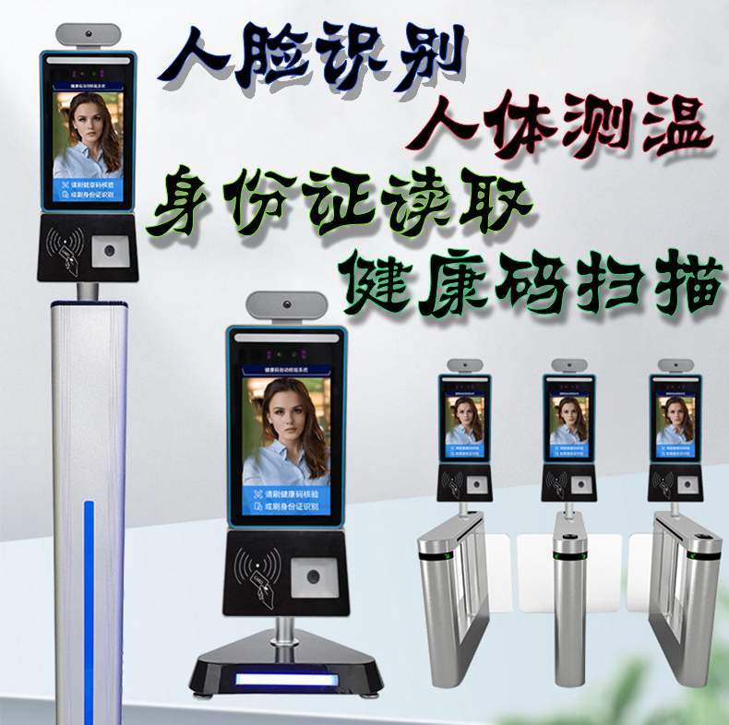

人员进出登记管理系统 1

**产品介绍**

[**人脸识别测温一体机**](http://www.boaozn.com/baznadm.php?r=article/Content/index&content_id=640)主要协助疫情控制，对进出人员登记管理的一款多功能设备，该设备采用RK3288四核A9主芯片工业主板方案，内存2G,储存8G; 集成8寸高清液晶屏（可选配触摸屏）、[人体测温](http://www.boaozn.com/baznadm.php?r=article/Content/index&content_id=640)、[双目摄像头](http://www.boaozn.com/baznadm.php?r=article/Content/index&content_id=640)、[身份证阅读器](http://www.boaozn.com/baznadm.php?r=article/Content/index&content_id=640)、条码扫描等模组；可实现[人体自动测温](http://www.boaozn.com/baznadm.php?r=article/Content/index&content_id=640)、[人脸识别](http://www.boaozn.com/baznadm.php?r=article/Content/index&content_id=640)、[人证比对](http://www.boaozn.com/baznadm.php?r=article/Content/index&content_id=640)、[身份证信息读取](http://www.boaozn.com/baznadm.php?r=article/Content/index&content_id=640)、[健康码扫描识别](http://www.boaozn.com/baznadm.php?r=article/Content/index&content_id=640)等功能.产品性能稳定，安装方便，安装方式可分为桌面试、立式、壁挂等。

**产品应用**

[**人脸识别测温一体机**](http://www.boaozn.com/baznadm.php?r=article/Content/index&content_id=640)适用于门禁、闸机等安防类终端产品，产品面积小巧，超薄设计，便于使用到各种场景中，如：学校、办公场所以及社区的出入识别与考勤签到、高铁站、机场登机牌闸机、私人公寓房门、景区、博物馆、研究所等公共场所的访客出入。

**产品特点**

1. 成功对接多地健康码，支持对接发；
2. 人证核验，确保数据准确性；
3. 多种放行条件，避免功能单一；
4. 登记通行记录表格导出，完美解决公共场所进出登记问题；
5. 设备一体，方便安装，满足各种安装需求；
6. 增加白名单功能，避免工作人员每次进出重复扫码操作，刷人脸即可获取健康码信息。

**产品规格**

|  |  |  |
| --- | --- | --- |
| **产品型号** | **BA-R08** | |
| **屏幕** | 尺寸 | 114.6(W)×184.1(H)×2.6(T) |
| 分辨率 | 800×1280 |
| 触摸 | 不支持（可带触摸） |
| **主硬件** | 主板 | RK3288 四核A9 |
| 内存 | 2G |
| 本地储存 | 8G |
| **接口** | 网络模块 | 支持以太网、无线外设扩展、2.4GHz WIFI (5G、BT 可选) |
| USB接口 | 1 个 USB 插座 |
| 串行通讯接口 | 1 个 UART/RS232 插座 |
| 继电器输出 | 1路开门信号输出 |
| 韦根接口 | 1路韦根26/34输入/输出 |
| 有线网络接口 | 1路RJ45以太网座子 |
| **功能** | 人脸检测 | 双目活体单人识别 |
| 1:1人脸比对 | 支持 |
| 陌生人检测 | 支持 |
| 识别距离配置 | 支持 |
| 考勤打卡 | 支持 |
| 温度检测 | 支持 |
| 夜间感应 | 支持 |
| 口罩模式 | 支持 |
| UI界面配置 | 支持 |
| 设备远程升级 | 支持 |
| 访客体温正常直接放行 | 支持 |
| 部署方式 | 单机本地部署；联网集群部署 |
| **常规参数** | 电源 | DC12V（±10%） |
| 工作温度 | 0℃~50℃ |
| 储存温度 | -20℃~60℃ |
| 功耗 | 13.5W（Max） |
| 设备尺寸 | 240*125*26mm |
| **摄像头** | 分辨率 | 200W*200W |
| 光圈 | F2.0 |
| 焦距 | 4.30mm |
| 动态范围 | 105db |
| 信噪比 | 41db |
| 可视广角 | 73° |
| 白平衡 | 支持 |
| **测温头** | 测量温度范围 | 0-300°（高低温没有限制） |
| 测量精度 | 0.3℃ |
| 分辨率 | 0.1℃ |
| 响应时间 | 500mSec,95%响应 |
| 测试距离 | 小于50cm |
| 响应波长 | 5~14um |
| 接口 | 4 PIN 1.25mm排针 |
| 使用环境温度 | 0℃~50℃ |
| 使用环境湿度 | 10~95%RH 不凝结 |
| 使用电源 | DC 5V |
| **扫码器** | 识读方式 | 640*480 CMOS |
| 识读精度 | 一维码6mil |
| 识读景深 | 50-120mm |
| 对比度 | ≥25% |
| 扫描角度 | 转角360°，仰角士55°，偏角士55° |
| 视场角 | 水平60°，垂直46° |
| 工作电流 | ≤220mA |
| **身份证模块** | 身份证阅读器（在线） | |

**设备接口**

* 接口示意图：

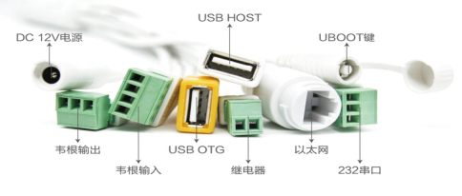



* DC 12V:

设备内部电源输入具有反极性保护、浪涌保护,详细说明如下表：



|  |  |  |
| --- | --- | --- |
| 信号名称 | 信号方向 | 功能描述 |
| 12V | 内正 | 12VDC±10%直流输入 |
| GND | 外负 | 电源地 |

* USB-OTG:

USB与OTG共用一个接口。

* 韦根:

韦根输入可接韦根读头，用于刷卡+开闸等。

韦根输出可用于输出识别结果，连接其他韦根输入设备入门禁控制板等。

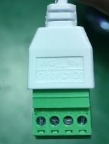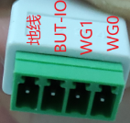

* RS485:

门禁信号开关。

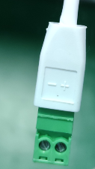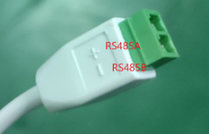

* 继电器:

报警输出为无源继电器开关量输出，触点电压容量为：220V DC，250V AC；触点电流容量为1A；功率容量为30W。

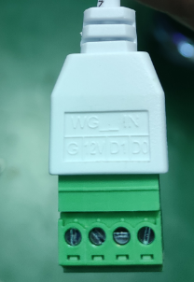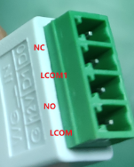

**产品外观****可选配件：**

